GUÍA DE TECNOLOGÍA
Nombre: | Curso: 8°A | Semana 8
¿QUÉ APRENDEREMOS?
Objetivo (s):
Identificar oportunidades o necesidades personales, grupales o locales que impliquen la creación de un producto tecnológico, reflexionando acerca de sus posibles aportes. OA 1
Contenidos: afiche informativo, material reciclable.
Objetivo de la semana: Crear un afiche informativo sobre el coronavirus, con material reciclable que sea un aporte a la situación actual que estamos viviendo.

¿Qué necesito saber?

Para comenzar necesitas saber de qué se trata la habilidad de crear y que entendemos por afiche informativo y material reciclable

Entonces:

Crear es “Realizar algo partiendo de las propias capacidades”.

Es decir, vamos crear un afiche informativo utilizando sus capacidades individuales.

Bueno entendemos por material reciclable:

Los materiales reciclables son muchos, e incluyen todo el papel y cartón, el vidrio, los metales ferrosos y no ferrosos, algunos plásticos, telas y textiles, maderas y componentes electrónicos.

Es importante que sepas

El afiche es un texto por medio del cual se difunde un mensaje con intención de promover un servicio o producto, o bien, para invitar a participar en algo o actuar de cierta forma. El objetivo es convencer al lector de algo determinado.
Se caracteriza por que puede ser leído rápidamente capturando la atención del lector. Es capaz de cumplir varias funciones logrando, a través de él, interactuar y comunicarnos con el exterior.

Entonces:
Debes crear un afiche informativo sobre el coronavirus en el cual incorpores materiales reciclables para las imágenes, letras, etc.

Observa algunos ejemplos de afiches:

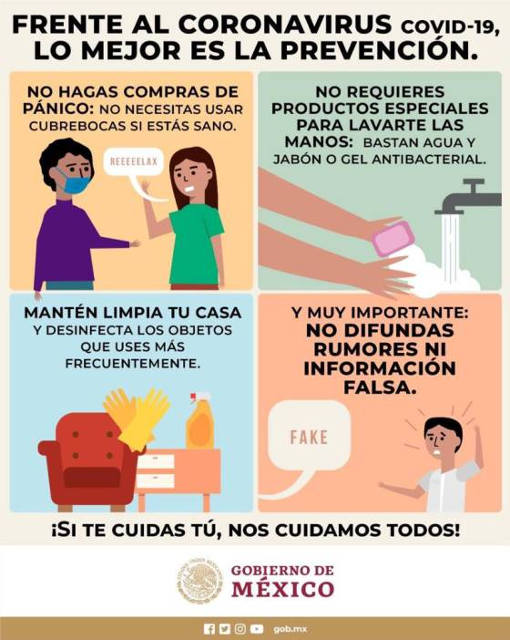 | 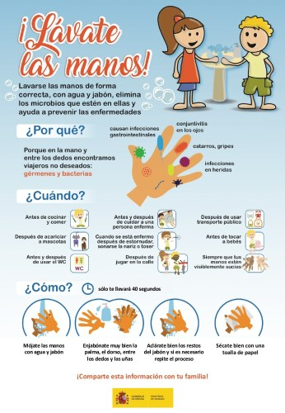
 | 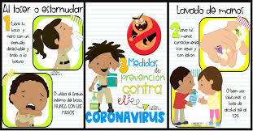

Para reflexionar

¿De qué sirve crear un afiche utilizando material reciclable?
________________________________________________________________________________________________________________________________________________________________________________________________________________________________________________

Nombre 3 medidas que ustedes realizan en su casa por la emergencia sanitaria
________________________________________________________________________________________________________________________________________________________________________________________________________________________________________________________________________________________________________________________________

Recuerda

Debes enviar las guías y los informes a la profesora jefe.

